Министерство образования и молодежной политики Свердловской области



ГАПОУ СО «Екатеринбургский колледж транспортного строительства»

Отчёт по программе «**Практическая №12»**

Выполнил: Дёмин Константин Евгеньевич

Группа: ПР-21

Преподаватель: Мирошниченко Г.В

2025

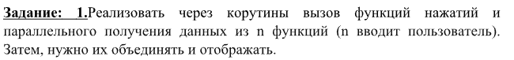

**Входные и выходные данные:**

**Количество использований функции.**

**Блок-схема**

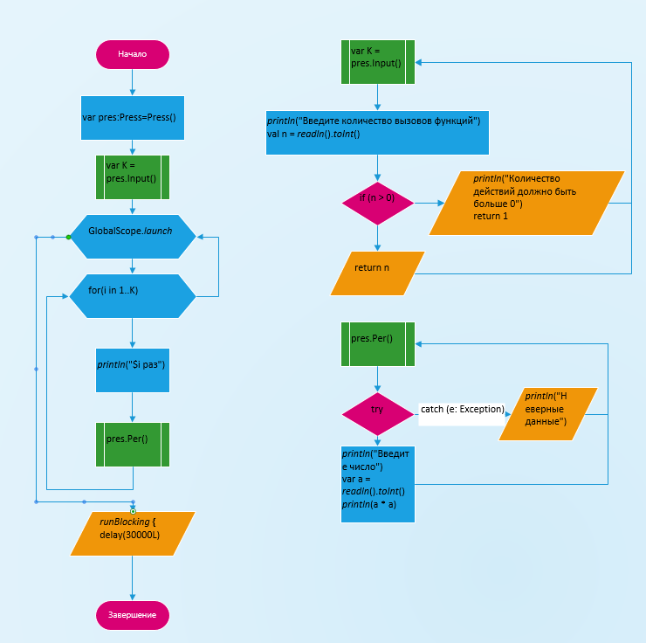

**Листинг программы**

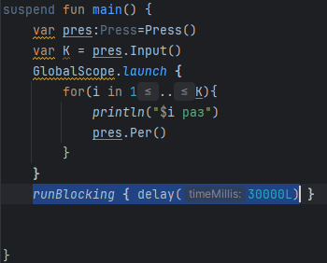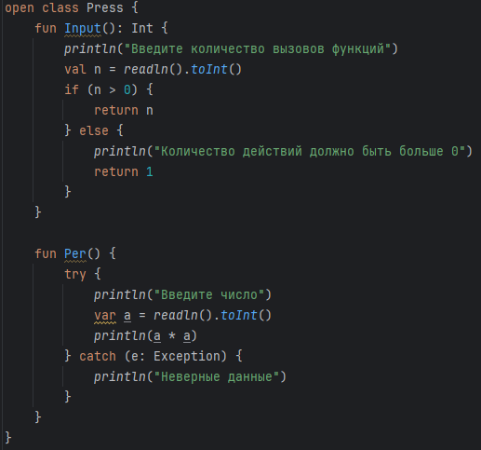

**Скрин-шот экранов (если есть)**

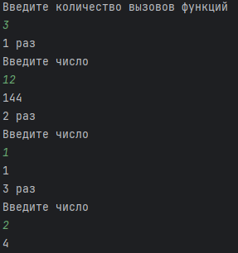

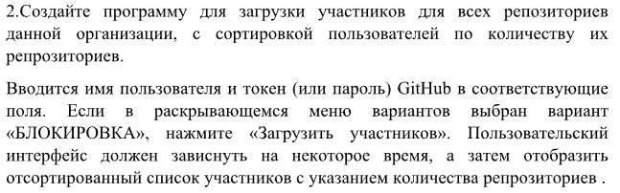

**Входные и выходные данные:**

**Количество использований функции.**

**Блок-схема**

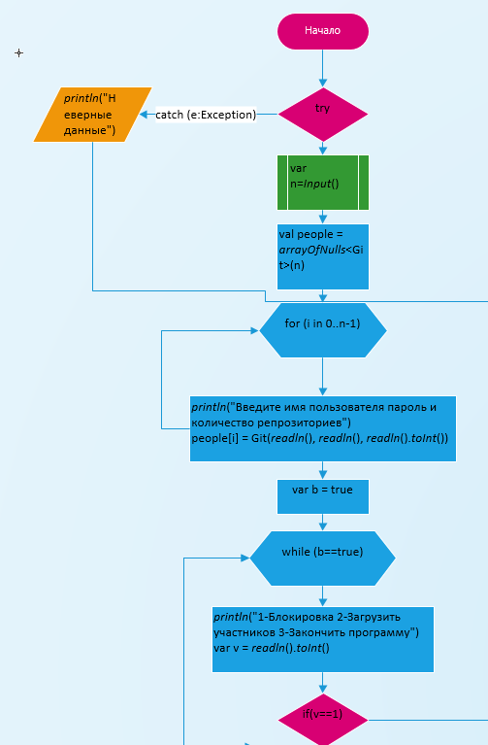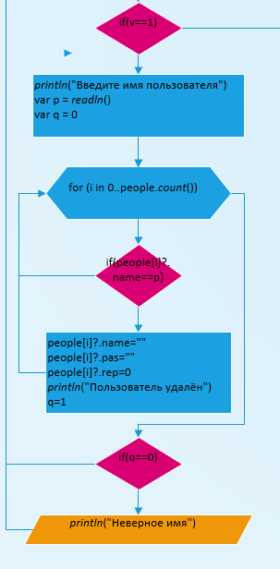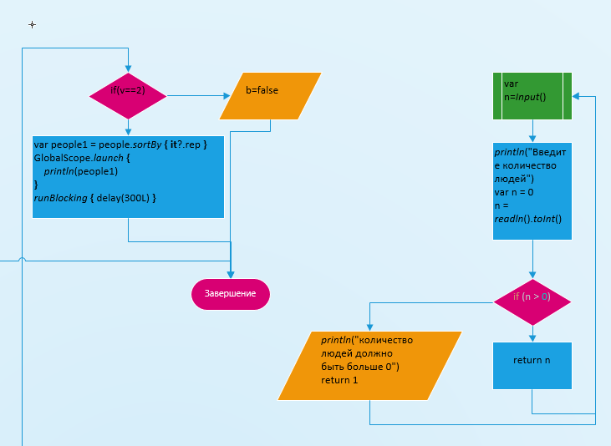

**Листинг программы**

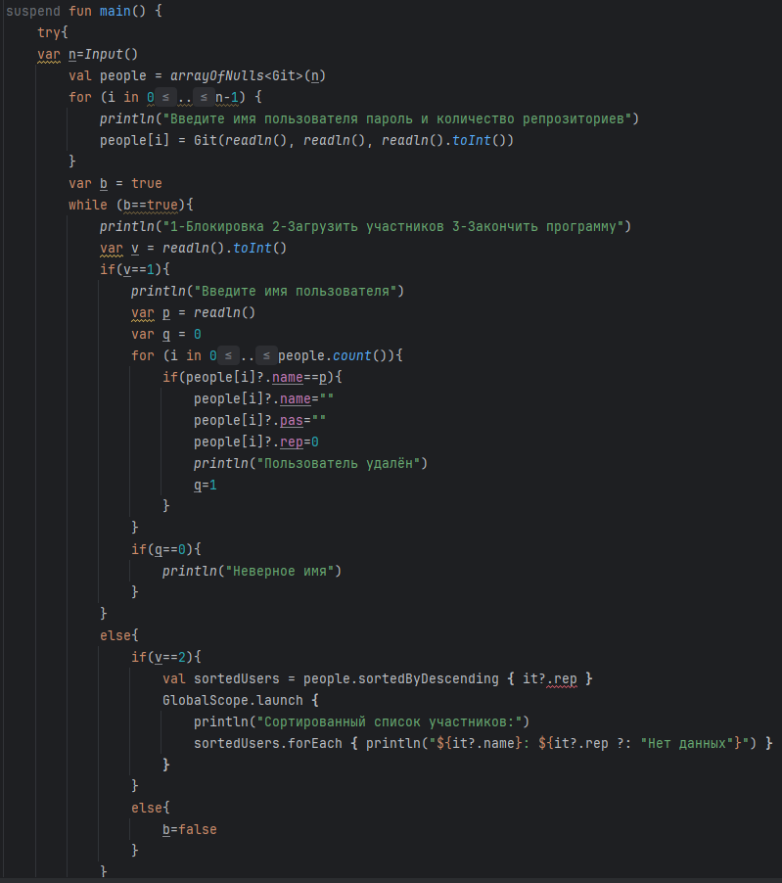

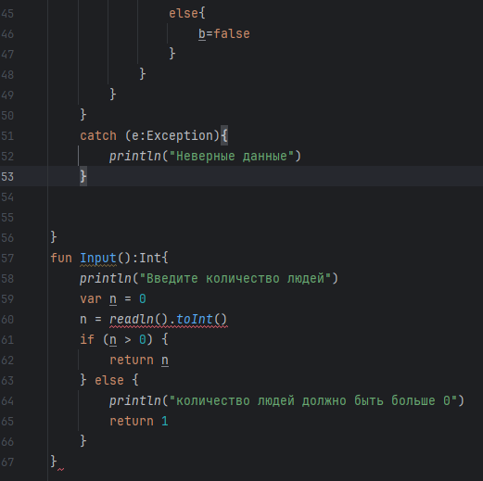

**Скрин-шот экранов (если есть)**

